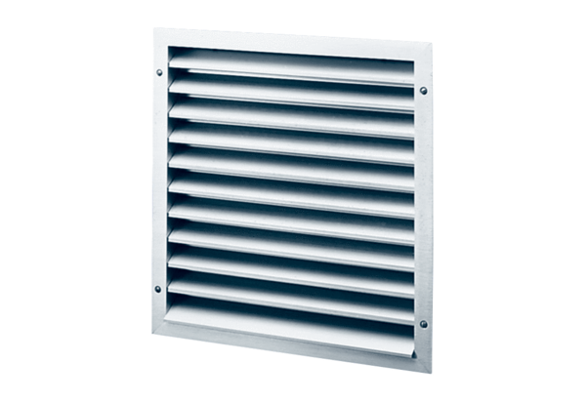Venkovní mřížka MLA 50Obsah dodávky: 1 kusSortiment: C
Typové číslo: 0151.0116Výrobce: MAICO

